Chương 3: Hoàn thành sản phẩm

Quá trình hoàn thành sản phẩm là bước cuối cùng trong toàn bộ quy trình thiết kế một sản phẩm điện tử

1. Layout mạch in

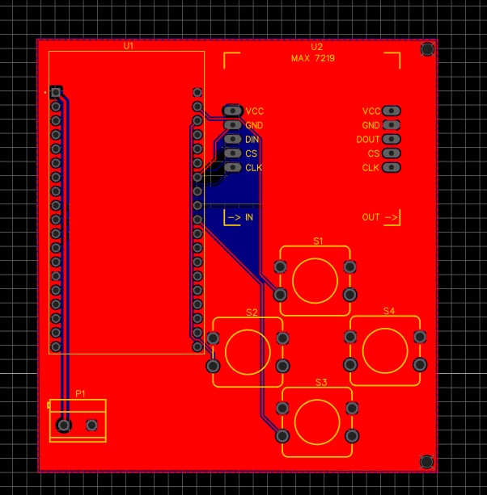

Mạch in PCB 2D

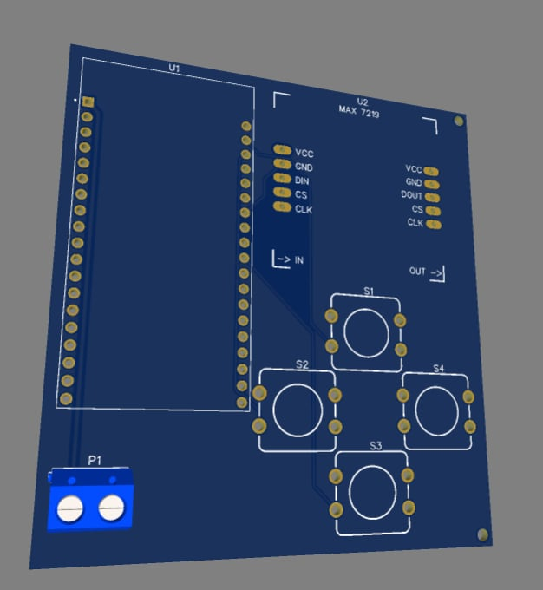

Mạch in PCB 3D

1. Làm mạch, hàn linh kiện

Sau khi có mạch in và các linh kiện đầy đủ, ta sẽ tiến hành lắp ráp thành mạch hoàn chỉnh. Sử dụng mạch nạp và phần mềm nạp để kết nối giữa máy tính và mạch đã lắp ráp. Tùy từng mạch nạp mà có phần mềm nạp riêng. Sau khi nạp xong chúng ta có thể test mạch thử và cung cấp nguồn cho mạch hoạt động.

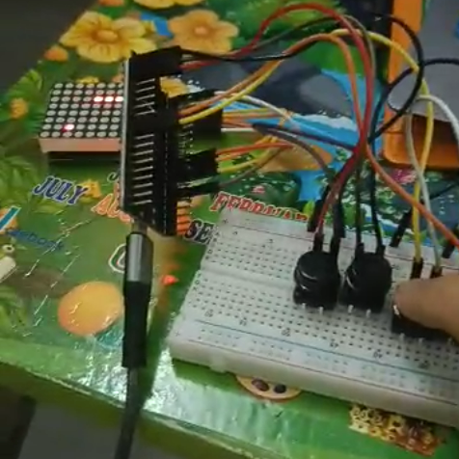

Kiểm tra mạch trên board

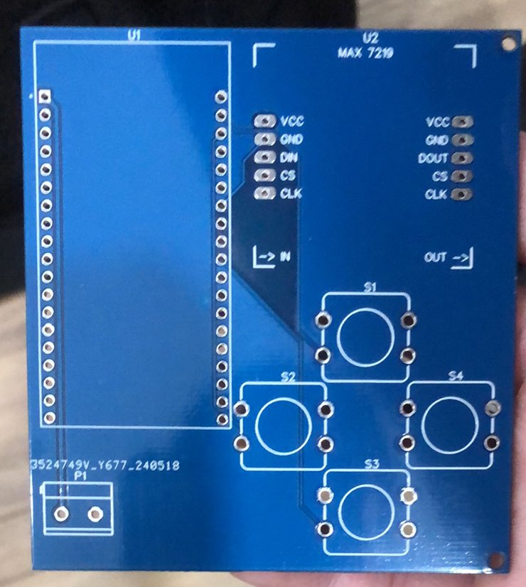

Mạch in chưa hàn linh kiện

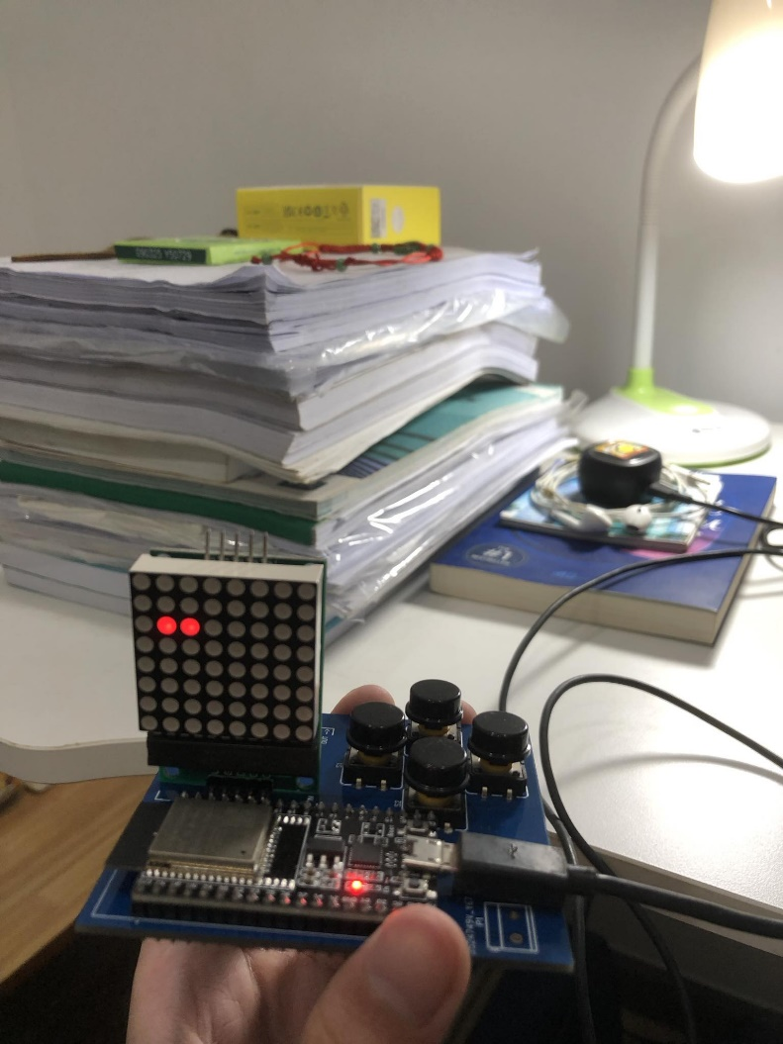

Hình ảnh mạch thực tế đang hoạt động

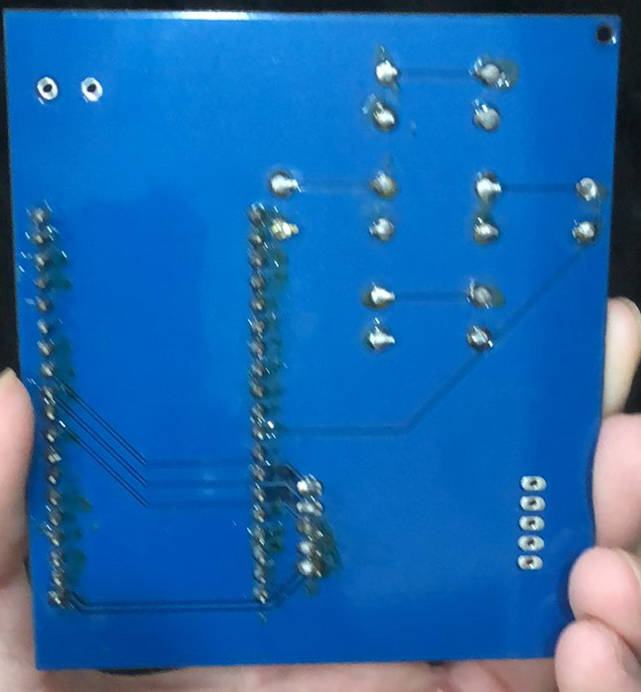

Mặt sau mạch hoàn chỉnh

Chương 4: Kết luận

1. Những điểm đã làm được và chưa làm được:

1.1: Những điểm đã làm được

Nhìn chung, sản phẩm hoàn thành đã đạt được yêu cầu thiết kế đã đề ra:

* Sản phẩm chơi được trò chơi con rắn cơ bản chính xác. Có các chức năng lên, xuống, qua trái, qua phải.
* Sản phẩm gọn nhẹ, đơn giản, dễ dàng sử dụng. Sản phẩm sử dụng dòng điện nhẹ và thích hợp với việc di chuyển nhiều nơi khác nhau.

Ngoài việc áp dụng những kiến thức đã được học trong môn vi xử lí, chúng em còn được làm quen và thực hành với Vi điều khiển ESP32. Đây là những kiến thức nền tảng, phục vụ cho ngành học sau này.

Chúng em được làm quen và sử dụng các phần mềm mô phỏng Proteus, phần mềm lập trình cho vi điều khiển, phần mềm thiết kế mạch in Easyeda và thực hiện ráp mạch thực tế. Đây là những kỹ năng rất quan trọng trong quá trình học tập, đặc biệt đối với sinh viên ngành kỹ thuật máy tính.

Trong quá trình hoàn thành thiết kế sản phẩm Snake game, chúng em đã học hỏi thêm rất nhiều kiến thức và kinh nghiệm về mạch điện. Chún gem được thực hành, vận dụng các kiến thức đã học để thiết kế nên một sản phẩm theo đúng quy trình thiết kế sản phẩm điện tử chuyên nghiệp.

1.2: Những điểm còn hạn chế

Ngoài các chức năng đã được đạt được đề tài còn một số hạn chế sau:

* Mạch nhìn còn thô, tính thẩm mĩ chưa cao.
* Các nút bấm còn chưa nhạy, chưa có nút reset mạch (phải reset mạch bằng cách rút nguồn).
* Mạch chạy thời gian dài còn tỏa nhiệt nhiều, ảnh hưởng tới độ bền của linh kiện và độ chính xác của sản phẩm.

1. Hướng phát triển

Đề tài có thể được tiếp tục phát triển một số chức năng sau:

* Thêm phần hiện thị kỉ lục điểm trước đó.
* Thêm phần điều chỉnh tốc độ con rắn.
* Hệ thống chuông báo là bài hát/đoạn âm thanh.

1. Kết luận

Đồ án Vi xử lý – Vi điều khiển đã giúp chúng em hoàn thiện hơn kĩ năng làm việc nhóm, vận dụng các kiến thức đã được học để thiết kế ra một sản phẩm điện tử hoàn chỉnh. Đề tài Snake game đã cho chúng em nhiều trải nghiệm bổ ích, mở ra nhiều hướng đi mới cho học tập và công việc sau này.

Chúng em xin được gửi lời cảm ơn chân thành tới thầy Phạm Minh Quân đã giúp đỡ chúng em rất nhiều trong các quá trình thiết kế và hoàn thành sản phẩm.